Информация о проведении творческой
Арт-студии "Фантазии летним днем"

Арт-студия — студия искусств, творчества; место для создания и демонстрации произведений искусства.
"Детский эколого- биологический центр" города Каменск-Шахтинского приглашает всех желающих от 5 до 18 лет принять участие в работе Арт-студии "Фантазии летним днем"

Арт-студия - это целая игра воображения. У вас есть возможность создать свои работы из различных материалов. рисование, работа с природными материалами (веточки, камушки, шишки, листочки), лепка из соленого теста, роспись фигурок (дерево, гипс), работа с бумагой, шерстью и т.д

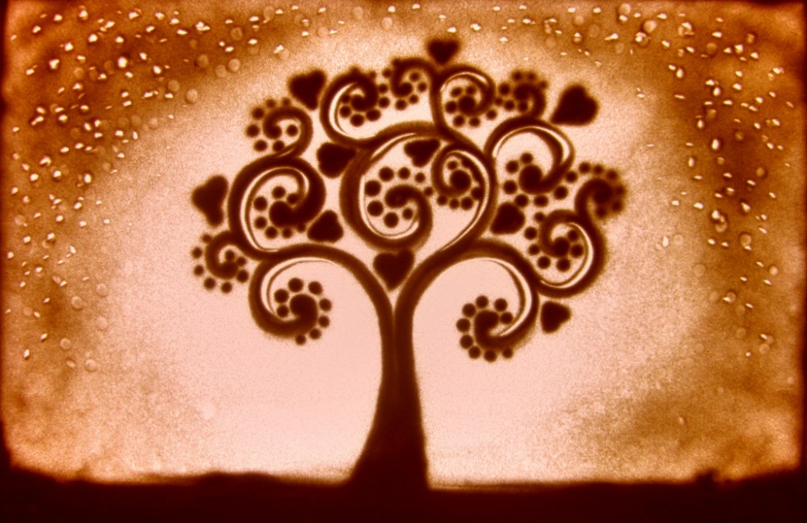
- стань участником сообщества http://vk.com/club182679497
- срок проведения мероприятия с 06.07- 08.07.2020г.
- размести фотографию творческой работы на своей странице ВК с хештегом #артдетствокаменск - не забудь добавить информацию о себе: участник Ф.И., возраст, название
Лучшие работы с наибольшим количеством лайков и по мнению организаторов будут отмечены дипломами.
Ждём ваших шедевров! Желаем Удачи!

